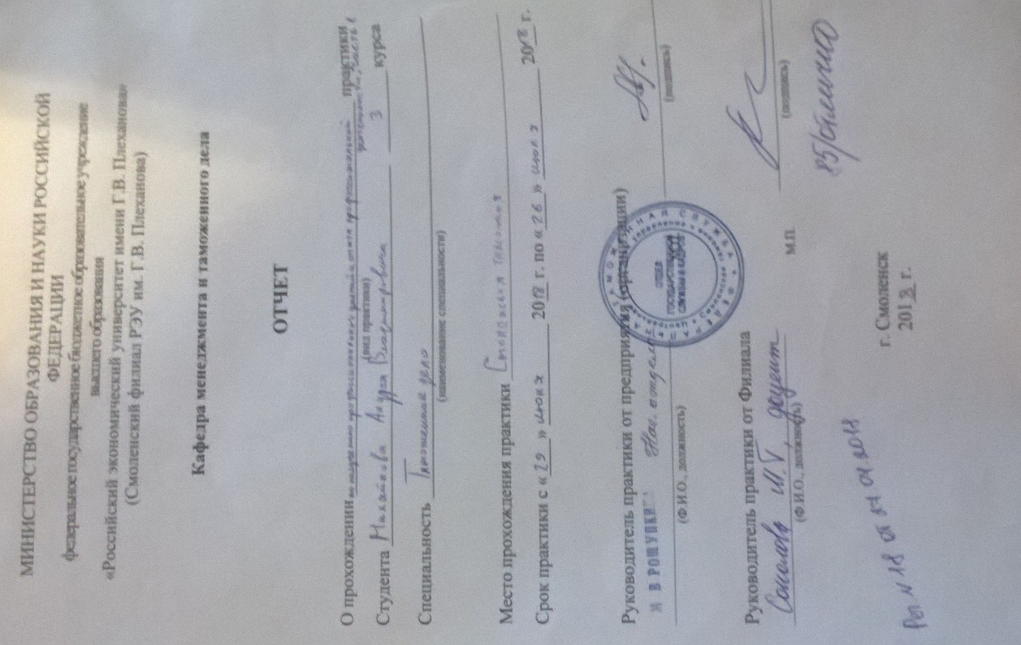

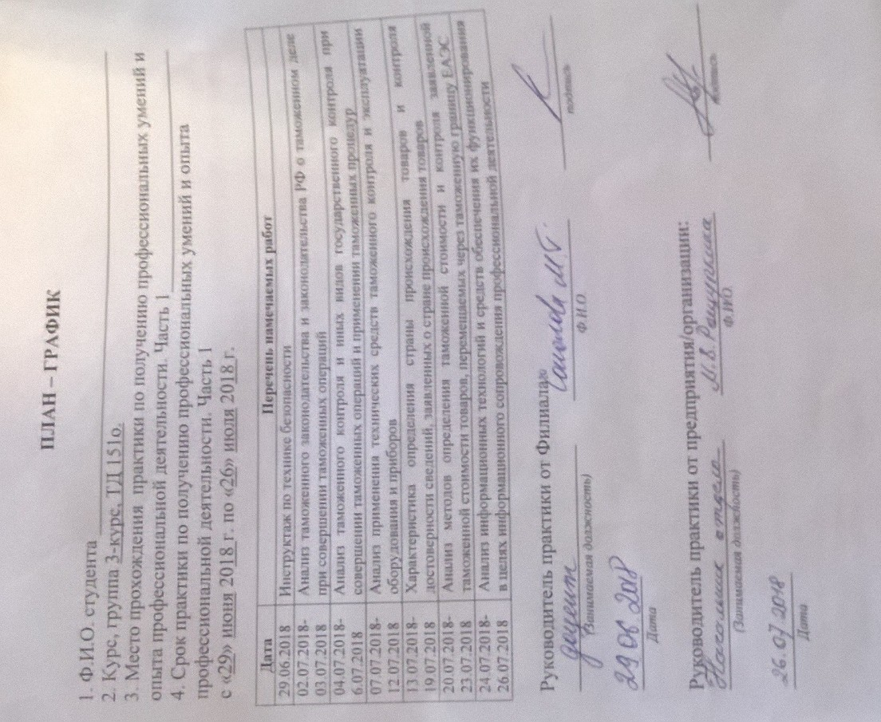

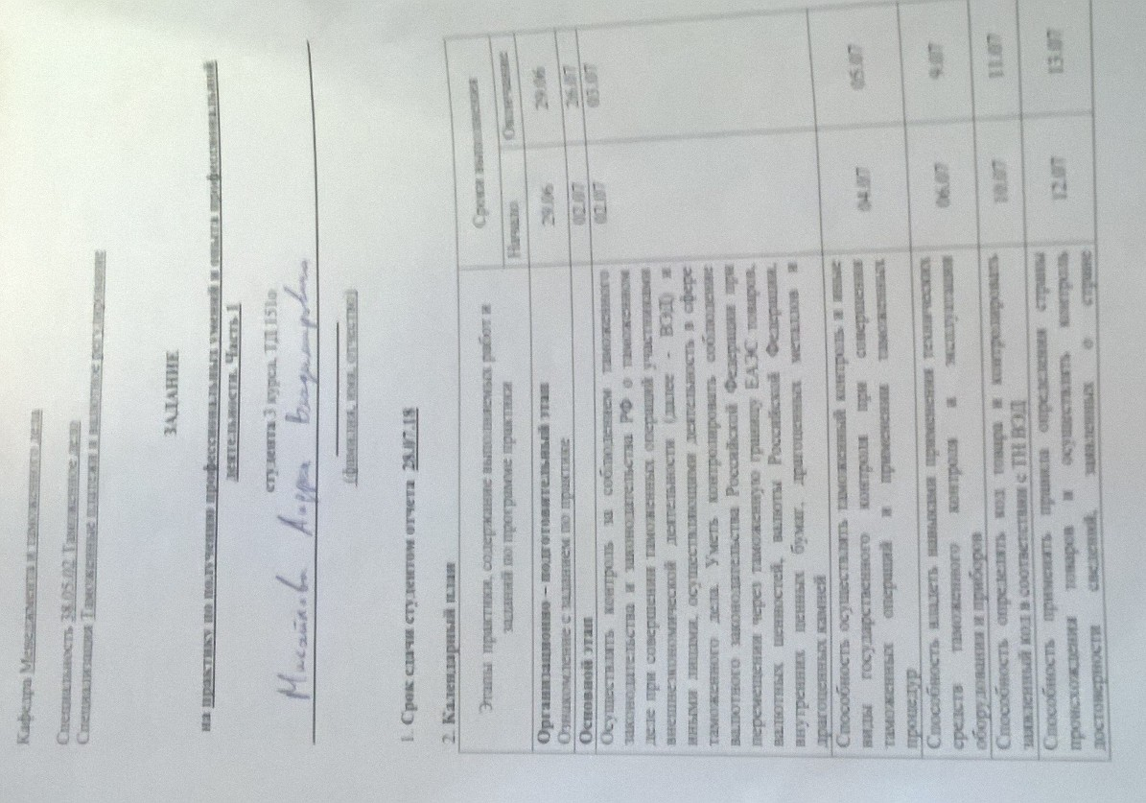

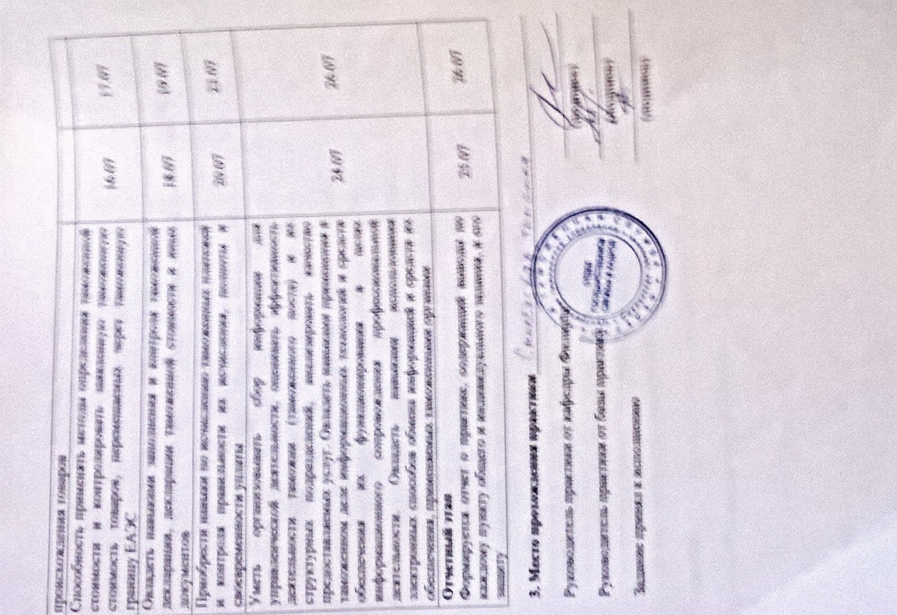

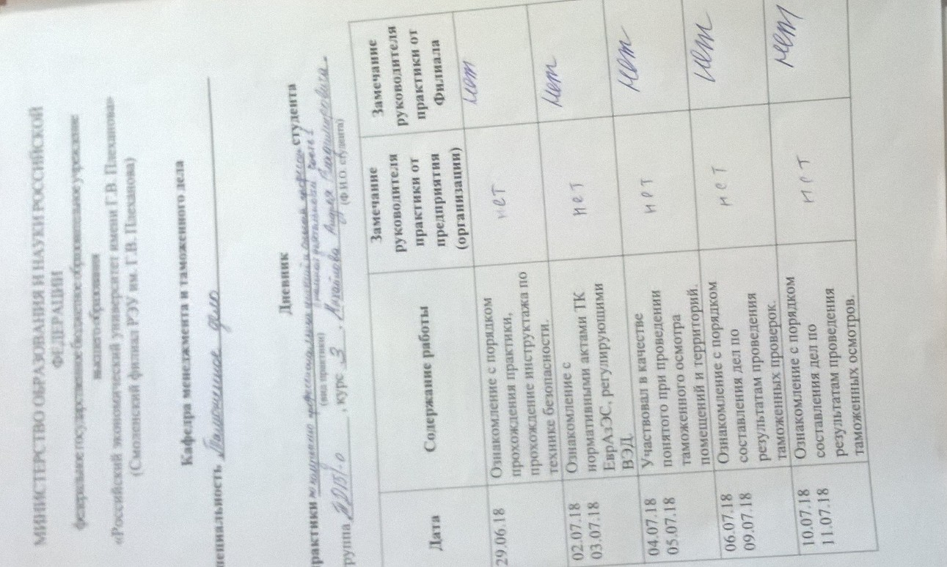

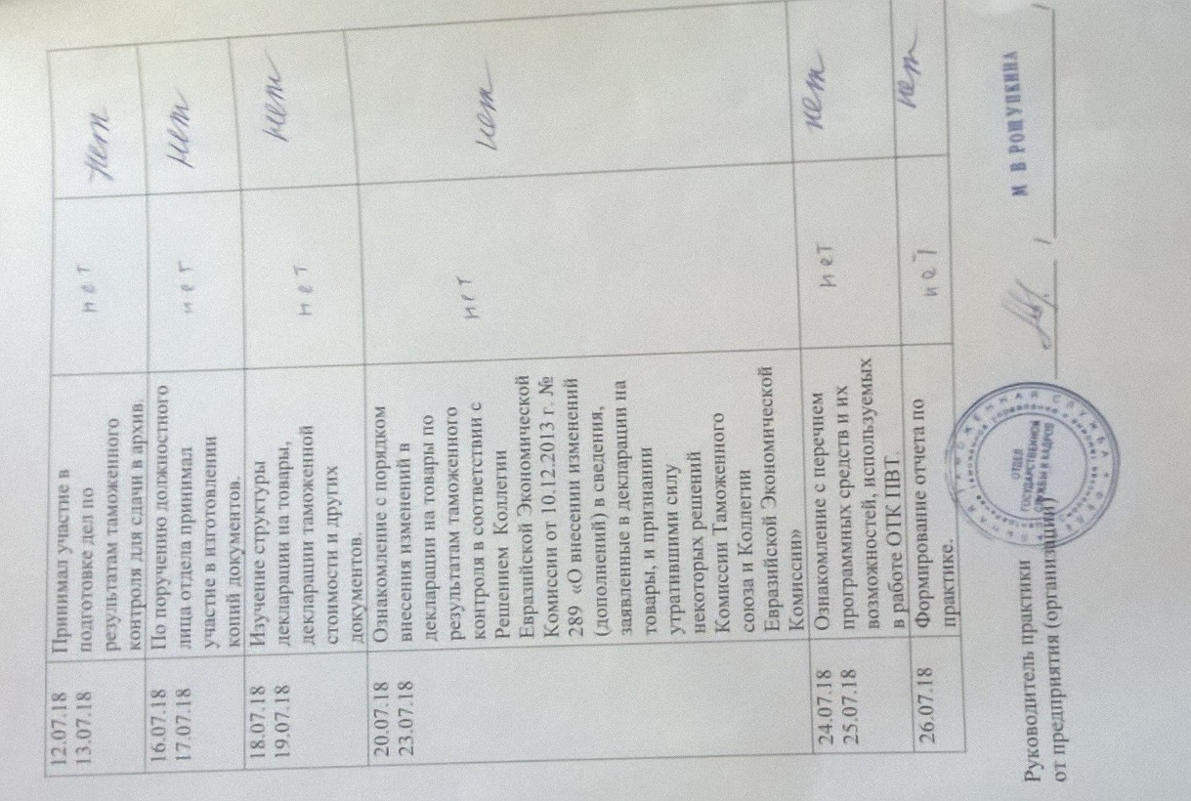

СОДЕРЖАНИЕ

Введение 3
1. Анализ таможенного законодательства и законодательства РФ о таможенном деле при при совершении таможенных операций............5
2. Анализ таможенного контроля и иных видов государственного контроля при совершении таможенных операций и применении таможенных процедур 10
3. Анализ применения технических средств таможенного контроля и эксплуатации оборудования и приборов 17
4. Характеристика определения страны происхождения товаров и контроля достоверности сведений, заявленных о стране происхождения товаров 22
5. Анализ методов определения таможенной стоимости и контроля заявленной таможенной стоимости товаров, перемещаемых через таможенную границу ЕАЭС 27
6. Анализ информационных технологий и средств обеспечения их функционирования в целях информационного сопровождения профессиональной деятельности 32
Заключение 37
Список использованных источников 39

ВВЕДЕНИЕ

В соответствии с учебным планом практики по получению профессиональных умений и опыта профессиональной деятельности, проходил практику на Смоленской таможне в городе Смоленск, в отделе таможенного контроля после выпуска товара. Руководитель отдела – Рощупкина М. В.
Цель практики по получению профессиональных умений и опыта профессиональной деятельности - закрепление и углубление, полученных в процессе обучения теоретических знаний, а также овладение практическими профессиональными навыками в сфере таможенного дела.
В ходе практики передо мной стояли следующие задачи:
— осуществить анализ таможенного законодательства и законодательства РФ о таможенном деле при совершении таможенных операций;
— проанализировать таможенный контроль и иные виды государственного контроля при совершении таможенных операций и применении таможенных процедур;
— рассмотреть особенности применения технических средств таможенного контроля и эксплуатации оборудования и приборов;
— дать характеристику определения страны происхождения товаров и контроля достоверности сведений, заявленных о стране происхождения товаров;
— изучить методы определения таможенной стоимости и контроля заявленной таможенной стоимости товаров, перемещаемых через таможенную границу ЕАЭС;
— произвести анализ информационных технологий и средств обеспечения их функционирования в целях информационного сопровождения профессиональной деятельности.
Методами исследования в данной работе послужили: анализ, классификация, обобщение и сравнение.
Информационными источниками для написания отчета послужили нормативно-правовые документы и ресурсы сети интернет.
В процессе практики мне удалось сопоставить полученные мной в ходе учебного процесса теоретические знания с практической деятельностью.

1. АНАЛИЗ ТАМОЖЕННОГО ЗАКОНОДАТЕЛЬСТВА И ЗАКОНОДАТЕЛЬСТВА РФ О ТАМОЖЕННОМ ДЕЛЕ ПРИ
СОВЕРШЕНИИ ТАМОЖЕННЫХ ОПЕРАЦИЙ

На сегодняшний день основным документом регулирующим таможенные операции на территории Евразийского экономического союза является Таможенный Кодекс ЕАЭС, а так же международные договоры и акты в сфере таможенного регулирования. На территории же Российской Федерации эту функцию исполняют Федеральный закон от 27.11.2010 N 311-ФЗ (ред. От 03.08.2018) «О таможенном регулировании в Российской Федерации», Закон РФ от 21.05.1993 N 5003-1 (ред. от 28.12.2016) «О таможенном тарифе» и другие нормативно-правовые акты являющиеся частью Законодательства Российской Федерации о таможенном деле.
Виды таможенных операций осуществляемые на территории Евразийского экономического союза представлены в ТК ЕАЭС в разделе 3. «Таможенные операции и лица, их совершающие». Проанализируем содержание статей данного раздела:
Прибытие товаров на таможенную территорию Союза и таможенные операции, связанные с таким прибытием. В статье 193 Федерального закона от 27.11.2010 N 311-ФЗ (ред. От 03.08.2018) «О таможенном регулировании в Российской Федерации» представлена информация о местах ввоза и транзита через территорию Российской Федерации для членов ТС, а так же стран не являющихся членами [3]. В статье 88 ТК ЕАЭС дается подробный порядок действий перевозчика при прибытии товара на Таможенную территорию союза и время предоставляемое для уведомления ТО [1]. В статье 194 Федерального закона от 27.11.2010 N 311-ФЗ (ред. От 03.08.2018) «О таможенном регулировании в Российской Федерации» содержится список обязанностей перевозчика с территории государства не являющимся членом ТС. В статье 89 рассматриваются документы и сведения, представляемые при уведомлении таможенного органа о прибытии товаров на таможенную территорию Союза по видам транспорта [1]. Информация о порядке разгрузки, перегрузки и иных грузовых операциях осуществляемых в месте прибытия описывается в пунктах 1 и 2 статьи 90 [1]. Порядок уплаты пошлин, налогов и их исчисление при прибытии на территорию союза дан статье 91. Статья 151 Налогового кодекса РФ от 05.08.2000 N 117-ФЗ (ред. от 03.08.2018) регулирует особенности налогообложения при ввозе товаров на территорию Российской Федерации [2].
Убытие товаров с таможенной территории Союза и таможенные операции, связанные с таким убытие. В статье 195 Федерального закона от 27.11.2010 N 311-ФЗ (ред. От 03.08.2018) «О таможенном регулировании в Российской Федерации» содержится информация о порядке убытия товаров с территории Российской Федерации [3]. В статье 92 ТК ЕАЭС пунктах 1-3 представлен список документов необходимый для убытия товаров с таможенной территории союза, в пункте 3-4 перечислены документы для убытия иностранных товаров. [1]. В статье 93 дана ссылка на Решение Комиссии Таможенного союза от 18.06.2010 N 330 (ред. от 06.10.2015) "О Порядке подтверждения таможенным органом, расположенным в месте убытия, фактического вывоза товаров с таможенной территории Евразийского экономического союза". В пункте 1 статьи 94 указаны требования к иностранным товарам убывающим с территории Союза, а в пункте два требования к товарам являющимися собственностью членов Союза. В пунктах 4-6 прописана ответственность сторон при вывозе товара. Статья 95 содержит сведения о порядке разгрузки, перегрузки (перевалки) товаров и иных грузовых операций с товарами, а также замене транспортных средств международной перевозки, осуществляемых до убытия товаров с таможенной территории Союза. Меры, принимаемые при аварии, действии непреодолимой силы или иных обстоятельствах описаны в пункте 1 статьи 96, а пункт 2 сообщает нам о том, что расходы, возникшие у перевозчика или иных лиц в связи с соблюдением требований пункта 1 настоящей статьи, таможенными органами не возмещаются. Статья 97 описывает возникновение и прекращение обязанности по уплате ввозных таможенных пошлин, налогов, специальных, антидемпинговых, компенсационных пошлин при убытии иностранных товаров с таможенной территории Союза, срок их уплаты и исчисление в пунктах 1-4, пункт 5 содержит информацию о порядке уплаты платежей для иностранных товаров находящихся под временным хранением [1]. Статья 151 Налогового кодекса РФ от 05.08.2000 N 117-ФЗ (ред. от 03.08.2018) регулирует особенности налогообложения при вывозе товаров с территории Российской Федерации [2].
Временное хранение товаров и таможенные операции, связанные с помещением товаров на временное хранение. В статье 99 дана характеристика мест для временного хранения товаров. В статье 198 Федерального закона от 27.11.2010 N 311-ФЗ (ред. От 03.08.2018) «О таможенном регулировании в Российской Федерации» уточнен порядок предоставления сведений и документов для постановки на склад временного хранения, а так же в пункте 1 установлен перечень мест временного хранения для РФ [3]. Статья 100 ТК ЕАЭС содержит перечень и порядок подачи документов в таможенные органы для постановки товара на склад временного хранения в пунктах 1-2, а так же таможенные операции с этим связанные в пунктах 3-5. Срок временного хранения представлен в пункте 1 статьи 101, за исключением случаев указанных в пункте 2 этой же статьи. Пункт 1 статьи 102 позволяет совершать уполномоченным лицам операции с товарами находящимися на складе временного хранения, за исключением операций перечень которых содержится в пункте 2. В статье 103 описано возникновение и прекращение обязанности по уплате ввозных таможенных пошлин, налогов, специальных, антидемпинговых, компенсационных пошлин при временном хранении товаров, срок их уплаты и исчисление [1]. В статье 130 Федерального закона от 27.11.2010 N 311-ФЗ (ред. От 03.08.2018) «О таможенном регулировании в Российской Федерации» предоставлены ставки таможенных сборов за временное хранение товаров на территории Российской Федерации [3].
Таможенное декларирование и таможенные операции, связанные с подачей, регистрацией и отзывом таможенной декларации, изменением (дополнением) сведений, заявленных в таможенной декларации. В статье 204 Федерального закона от 27.11.2010 N 311-ФЗ (ред. От 03.08.2018) «О таможенном регулировании в Российской Федерации» в пунктах 1-5 указана форма предоставления декларации, необходимые документы для подтверждения и порядок. В пункте 1 статьи 105 ТК ЕАЭС содержится информация о видах таможенной декларации, в пунктах же 2-7 дано пояснение к применению и содержанию каждого вида деклараций. В статье 106-107 содержится перечень сведений подлежащих указанию в товарной и транзитной декларации. 108 статье представлены документы необходимые для подтверждения сведений заявленных в таможенной декларации. В статье 109 отражены таможенные операции, связанные с подачей таможенной декларации, и порядок их совершения. Перечень таможенных операций, связанных с регистрацией либо отказом в регистрации поданной таможенной декларации, и порядок их совершения указан в статье 111. Список таможенных операций, связанных с изменением (дополнением) сведений, заявленных в таможенной декларации, и порядок их совершения находится в статье 112. Статья 117 отражает особенности декларирования товара, перемещаемого через таможенную границу Союза в несобранном или разобранном виде, в том числе в некомплектном или незавершенном виде. В статье же 215 Федерального закона от 27.11.2010 N 311-ФЗ (ред. От 03.08.2018) «О таможенном регулировании в Российской Федерации» отражены особенности декларирования товаров в несобранном или разобранном виде, в том числе в некомплектном или незавершенном виде на территории Российской Федерации, а в пункте 8 отражены сроки на ввоз всех частей разобранного изделия, пункты 9-13 регулируют налогообложение таких товаров. Статья 216 ФЗ-311 регулирует особенности декларирования товаров различных наименований, содержащихся в одной товарной партии [3].
Таможенные операции, связанные с выпуском товаров. В пунктах 1-3 статьи 119 обозначены сроки выпуска товаров таможенными органами, а в пунктах 4-9 условия продления выпуска товаров. В статье же 220 Федерального закона от 27.11.2010 N 311-ФЗ (ред. От 03.08.2018) «О таможенном регулировании в Российской Федерации» в пунктах 1-2 уточнены дополнительные условия продления сроков выпуска товара[3]. В статье 122 ТК ЕАЭС перечислены особенности выпуска для товаров находящихся на таможенной экспертизе на момент их выпуска, а в пунктах 2-4 оговорены обстоятельства обеспечения исполнения обязанности по уплате таможенных пошлин и налогов. Статья 123 сообщает, что выпуск товаров до завершения по делу об административном правонарушении возможен, если на товары не наложен арест. В статье 124 описаны ситуации, при которых выпуск товаров содержащих интеллектуальную собственность может быть приостановлен, а так же сроки и порядок такого приостановления. Пункт 1 статьи 125 содержит основания, в связи с которыми таможенные органы могут отказать в выпуске товаров, в пунктах же 2-4 установлен порядок процедуры такого отказа. Статья 126 описывает процедуру и требования к условному выпуску товаров, а так же определяет их статус как товаров членов Союза в пункте 6 [1]. В Федеральный закон от 27.11.2010 N 311-ФЗ (ред. От 03.08.2018) «О таможенном регулировании в Российской Федерации» содержится более подробная информация об частях условно выпущенных товаров и их регулировании на территории Российской Федерации [3].
Таким образом, можно заключить, что в ходе проведенного анализа законодательства при совершении таможенных операций, Таможенный кодекс ЕАЭС является основой таможенного регулирования для стран участниц Cоюза. Законодательство же Российской Федерации о таможенном деле эффективно дополняет и адаптирует ТК ЕАЭС к нашей стране.

2. АНАЛИЗ ТАМОЖЕННОГО КОНТРОЛЯ И ИНЫХ ВИДОВ ГОСУДАРСТВЕННОГО КОНТРОЛЯ ПРИ СОВЕРШЕНИИ ТАМОЖЕННЫХ ОПЕРАЦИЙ И ПРИМЕНЕНИИ ТАМОЖЕННЫХ ПРОЦЕДУР

На сегодняшний день при проведении таможенного контроля таможенные органы применяют следующие формы таможенного контроля указанные в 45 главе ТК ЕАЭС:
Получение объяснений должностными лицами таможенного органа от перевозчиков, декларантов и иных лиц, располагающих сведениями об обстоятельствах, имеющих значение для осуществления таможенного контроля, необходимой информации в сфере таможенного дела [1].
Проверка таможенных, иных документов и (или) сведений — проводится в целях проверки достоверности сведений, правильности заполнения и (или) оформления документов, соблюдения условий использования товаров в соответствии с таможенной процедурой, соблюдения ограничений по пользованию и (или) распоряжению товарами в связи с применением льгот по уплате таможенных пошлин, налогов, соблюдения порядка и условий использования товаров, которые установлены в отношении отдельных категорий товаров, не подлежащих в соответствии с настоящим Кодексом помещению под таможенные процедуры, а также в иных целях обеспечения соблюдения международных договоров и актов в сфере таможенного регулирования и (или) законодательства государств-членов о таможенном регулировании [1].
Таможенный осмотр — внешний визуальный осмотр товаров, в том числе транспортных средств, багажа физических лиц, а также грузовых емкостей, таможенных пломб, печатей и иных средств идентификации, без вскрытия транспортных средств, упаковки товаров, демонтажа и нарушения целостности обследуемых объектов и их частей иными способами [1].
Таможенный досмотр — действия должностных лиц таможенных органов, связанные со вскрытием упаковки товаров или грузового помещения транспортного средства либо емкостей, контейнеров и иных мест, где находятся или могут находиться товары, с нарушением наложенных на них таможенных пломб или иных средств идентификации, разборкой, демонтажом или нарушением целостности обследуемых объектов и их частей иными способами [1].
Личный таможенный досмотр может проводиться только в отношении физических лиц, следующих через таможенную границу Союза и находящихся в зоне таможенного контроля или транзитной зоне международного аэропорта, при наличии достаточных оснований полагать, что такие лица скрывают при себе и добровольно не выдают товары, перемещаемые через таможенную границу Союза в нарушение международных договоров и актов в сфере таможенного регулирования, законодательства государств-членов [1].
Таможенный осмотр помещений и территорий проводится в целях подтверждения наличия товаров, находящихся под таможенным контролем, в том числе условно выпущенных, в местах временного хранения, таможенных складах, в помещениях магазина беспошлинной торговли и иных местах, где могут находиться товары под таможенным контролем, а также у лиц, у которых должны находиться товары в соответствии с условиями таможенных процедур, предусмотренных настоящим Кодексом [1].
Таможенная проверка проводится таможенным органом с выездом в место (места) нахождения юридического лица, место (места) осуществления деятельности индивидуального предпринимателя и (или) место (места) фактического осуществления деятельности такими лицами [1].
Так же принято выделять и другие формы государственного контроля в пунктах пропуска, такие как:
Фитосанитарный контроль - мероприятия по выявлению карантинных объектов, установлению карантинного фитосанитарного состояния подкарантинных объектов, осуществлению государственного карантинного фитосанитарного надзора за соблюдением законодательства Российской Федерации в области обеспечения карантина растений, правил и норм обеспечения карантина растений [3].
Ветеринарный контроль – комплекс контрольных осуществляемых в отношении животных и продуктов животного происхождения с целью защиты жизни и здоровья людей и животных, а также контроль предметов или грузов, которые могут являться переносчиками болезней животных [3].
Валютный контроль - механизм осуществления контроля за валютно-финансовыми отношениями участников таможенных правоотношений, установленных валютным законодательством РФ [3].
Таможенный контроль после выпуска товаров - комплекс мер, которые осуществляются таможенным органом после выпуска товаров, проводимые в целях проверки факта выпуска и достоверности сведений, указанных в декларации и других документах, поданных при таможенном оформлении.
Таможенный контроль после выпуска товаров действенный инструмент, позволяющий с одной стороны упростить и ускорить совершение таможенных операций при декларировании и выпуске товаров, с другой стороны, содействует обеспечению полноты взимания таможенных пошлин и налогов в федеральный бюджет страны [8].
В 2018 году должностными лицами отдела таможенного контроля после выпуска товаров (ОТКПВТ) Смоленской таможни проведено 16 проверочных мероприятий, в т.ч. пять таможенных проверок. В итоге доначислено платежей на 49,7 млн. рублей, из них взыскано – 31,4 млн. рублей, возбуждено три уголовных и три дела об АП [8].
Кроме таможенных проверок проводились осмотры помещений и территорий с целью выявления санкционных и контрафактных товаров, товаров, подлежащих маркировке. Данная работа осуществлялась в том числе и во взаимодействии со Смоленской транспортной прокуратурой, Управлением Роспотребнадзора по Смоленской области [8].
Так, в результате проверки одного из павильонов, расположенного в ТЦ «РИО», выявлен факт реализации изделий из натурального меха с нарушением Правил по введению маркировки товаров, утвержденных постановлением Правительства Российской Федерации от 11 августа 2016 г. № 787. При сканировании штрих кода с контрольных (идентификационных) знаков (далее - КИЗ) установлено представление недостоверных сведений в части информации о наименовании, цвете, размере семи шуб турецкого производства. На трех меховых изделиях российского производства фирмы «Снегурочка», также подлежащих маркировке, отсутствовал КИЗ [8]..
По данным фактам должностным лицом Смоленской транспортной прокуратуры возбуждены дела об АП по ст. 16.21 и ч. 2 ст. 15.12 КоАП РФ. В рамках дел об АП на данные меховые изделия наложен арест.
В 2017 году ОТКПВТ таможни проведено 117 проверочных мероприятий (в 2016 году – 73), в том числе 72 камеральные таможенные проверки и 5 выездных таможенных проверок [8].
По результатам таможенных проверок должностными лицами отдела возбуждено 38 дел об административных правонарушениях и одно уголовное дело, принято 392 Решения в области таможенного дела (в 2016 г. – 289), касающихся корректировки таможенной стоимости, классификации товаров и иных Решений в области таможенного дела, влекущих дополнительные начисления таможенных платежей. Это позволило дополнительно начислить таможенных платежей, пеней и штрафов на сумму более 160, 8 млн. рублей (в 2016 г. – более 82,2 млн. рублей), из них взыскано – 50,7 млн. рублей (в 2016 г. – 39, 8 млн. рублей). Сумма доначисленных таможенных платежей, пеней и штрафов, по результатам таможенного контроля после выпуска товаров выросла на 95,5%, а сумма взысканных денежных средств, начисленных по результатам таможенного контроля после выпуска товаров, увеличилась на 27,4% [8].
В соответствии с четвертым разделом ТК ЕАЭС и пунктами 19-36 выделим и характеризуем следующие таможенные процедуры для которых характерны перечисленные выше виды таможенного контроля:
Выпуск для внутреннего потребления – процедура, при помещении под которую иностранные товары находятся и используются на таможенной территории таможенного союза без ограничений по их пользованию и распоряжению. Организация таможенного контроля при таможенной процедуре выпуск для внутреннего потребления является одной из главных функций таможенных органов, которое включает в себя определенный процесс [1].
Экспорт - таможенная процедура, при которой товары таможенного союза вывозятся за пределы таможенной территории таможенного союза и предназначаются для постоянного нахождения за ее пределами [1].
Таможенный транзит - таможенная процедура, в соответствии с которой товары перевозятся под таможенным контролем по таможенной территории таможенного союза, в том числе через территорию государства, не являющегося участником таможенного союза, от таможенного органа отправления до таможенного органа назначения без уплаты таможенных пошлин, налогов с применением запретов и ограничений, за исключением мер нетарифного и технического регулирования [1].
Таможенный склад - таможенная процедура, при которой иностранные товары хранятся под таможенным контролем на таможенном складе в течение установленного срока без уплаты таможенных пошлин, налогов и без применения мер нетарифного регулирования [1].
Переработка на таможенной территории - таможенная процедура, при которой иностранные товары используются для совершения операций по переработке на таможенной территории таможенного союза в установленные сроки с полным условным освобождением от уплаты ввозных таможенных пошлин, налогов и без применения мер нетарифного регулирования с последующим вывозом продуктов переработки за пределы таможенной территории таможенного союза [1].
Таможенная процедура переработки вне таможенной территории предполагает вывоз объектов за пределы контрольной зоны для проведения соответствующих операций в установленный период с последующим ввозом обратно. При этом предусматривается полное условное освобождение от пошлин. Кроме этого, не действуют нетарифные меры регулирования [1].
Переработка для внутреннего потребления - таможенная процедура, при которой иностранные товары используются для совершения операций по переработке на таможенной территории таможенного союза в установленные сроки без уплаты ввозных таможенных пошлин с применением запретов и ограничений, а также ограничений в связи с применением специальных защитных, антидемпинговых и компенсационных мер при условии последующего помещения продуктов переработки под таможенную процедуру выпуска для внутреннего потребления с уплатой таможенных пошлин по ставкам, применяемым к продуктам переработки [1].
Свободная таможенная зона-таможенная процедура, при которой иностранные товары размещаются и используются в пределах особой экономической зоны или ее части без уплаты таможенных пошлин и налога на добавленную стоимость, а также без применения мер нетарифного регулирования в отношении иностранных товаров и без применения запретов и ограничений в отношении товаров Таможенного союза, установленных в соответствии с законодательством Российской Федерации о государственном регулировании внешнеторговой деятельности, а российские товары размещаются и используются на условиях, применяемых к вывозу в соответствии с таможенным режимом экспорта с уплатой акциза и без уплаты вывозных таможенных пошлин, если иное не предусмотрено настоящей статьей в отношении товаров, размещаемых и (или) используемых в портовой особой экономической зоне [1].
Таможенная процедура свободного склада - таможенная процедура, применяемая в отношении иностранных товаров и товаров Союза, в соответствии с которой такие товары размещаются и используются на свободном складе без уплаты таможенных пошлин, налогов, специальных, антидемпинговых, компенсационных пошлин, при соблюдении условий помещения товаров под эту таможенную процедуру и их использования в соответствии с такой таможенной процедурой [1].
Таможенная процедура временного ввоза (допуска) – таможенная процедура, применяемая в отношении иностранных товаров, в соответствии с которой такие товары временно находятся и используются на таможенной территории Союза при соблюдении условий помещения товаров под эту таможенную процедуру и их использования в соответствии с такой таможенной процедурой, с частичной уплатой ввозных таможенных пошлин, налогов и без уплаты специальных, антидемпинговых, компенсационных пошлин либо без уплаты ввозных таможенных пошлин, налогов и без уплаты специальных, антидемпинговых, компенсационных пошлин [1].
Таможенная процедура временного вывоза – таможенная процедура, применяемая в отношении товаров Союза, в соответствии с которой такие товары вывозятся с таможенной территории Союза для их временного нахождения и использования за ее пределами без уплаты вывозных таможенных пошлин при соблюдении условий помещения товаров под эту таможенную процедуру и их использования в соответствии с такой таможенной процедурой [1].
Таможенная процедура реимпорта – таможенная процедура, применяемая в отношении иностранных товаров, в соответствии с которой такие товары, ранее вывезенные с таможенной территории Союза, ввозятся на таможенную территорию Союза без уплаты ввозных таможенных пошлин, налогов, специальных, антидемпинговых, компенсационных пошлин при соблюдении условий помещения товаров под эту таможенную процедуру [1].
Таможенная процедура реэкспорта – таможенная процедура, применяемая в отношении иностранных товаров и товаров Союза, в соответствии с которой иностранные товары вывозятся с таможенной территории Союза без уплаты ввозных таможенных пошлин, налогов, специальных, антидемпинговых, компенсационных пошлин и (или) с возвратом (зачетом) сумм таких пошлин и налогов [1].
Таможенная процедура беспошлинной торговли – таможенная процедура, применяемая в отношении иностранных товаров и товаров Союза, в соответствии с которой такие товары находятся и реализуются в розницу в магазинах беспошлинной торговли без уплаты в отношении иностранных товаров ввозных таможенных пошлин, налогов, специальных, антидемпинговых, компенсационных пошлин при соблюдении условий помещения товаров под эту таможенную процедуру и их использования в соответствии с такой таможенной процедурой. Товары таможенного союза помещаются под таможенную процедуру беспошлинной торговли путем подачи таможенной декларации и таким образом и контролируются [1].
Таможенная процедура уничтожения – таможенная процедура, применяемая в отношении иностранных товаров, в соответствии с которой такие товары уничтожаются без уплаты ввозных таможенных пошлин, налогов, специальных, антидемпинговых, компенсационных пошлин при соблюдении условий помещения товаров под такую таможенную процедуру. Под уничтожением товаров понимается приведение товаров в состояние, при котором они частично или полностью уничтожаются либо утрачивают свои потребительские и (или) иные свойства и не могут быть восстановлены в первоначальном состоянии экономически выгодным способом. В случаях, если отходы, образовавшиеся в результате уничтожения, не подлежат декларированию, таможенный контроль завершается после проведения таможенной операции по фактическому уничтожению товаров, что подтверждается актом о фактическом уничтожении товаров [1].
Таможенная процедура отказа в пользу государства – таможенная процедура, применяемая в отношении иностранных товаров, в соответствии с которой такие товары безвозмездно передаются в собственность (доход) государства-члена без уплаты ввозных таможенных пошлин, налогов, специальных, антидемпинговых, компенсационных пошлин [1].
Специальная таможенная процедура – таможенная процедура, применяемая в отношении отдельных категорий иностранных товаров и товаров Союза, в соответствии с которой такие товары перемещаются через таможенную границу Союза, находятся и (или) используются на таможенной территории Союза или за ее пределами без уплаты таможенных пошлин, налогов, специальных, антидемпинговых, компенсационных пошлин [1].
Итак, таможенный контроль – один из ключевых институтов таможенного регулирования представленный совокупностью мер, осуществляемых таможенными органами, в целях обеспечения соблюдения таможенного законодательства ЕАЭС. Таможенный контроль является одной из важнейших функций таможенных органов. Установленные в ходе анализа меры таможенного контроля при совершении таможенных процедур и операций являются эффективным средством реализации таможенной политики Российской Федерации.

3. АНАЛИЗ ПРИМЕНЕНИЯ ТЕХНИЧЕСКИХ СРЕДСТВ ТАМОЖЕННОГО КОНТРОЛЯ И ЭКСПЛУАТАЦИИ ОБОРУДОВАНИЯ И ПРИБОРОВ

При проведении таможенного контроля могут применяться технические средства, безопасные для жизни и здоровья человека, животных и растений и не причиняющие ущерба товарам, транспортным средствам и лицам. Комплекс таких технических средств принято называть "таможенной техникой". Таможенная техника - это совокупность технических средств, применяемых специализированными структурами подразделениями таможенных органов для обеспечения решения возложенных на них задач[1]. Технические средства таможенного контроля подразделяются на следующие виды:
1) Досмотровая интраскопическая техника - вид технических средств таможенного контроля, используемая таможенными органами для визуальной проверки содержимого сопровождаемого и несопровождаемого багажа пассажиров, международных почтовых отправлений и товаров в мелких, среднегабаритных и крупногабаритных тарах без их вскрытия, методом рентгеноскопии, рентгенографии и гаммасканирования на основе бета-ионов. В данных системах используются функции разделения органических и неорганических материалов и получение объемного изображения сканируемых объектов. Таможенными органами могут применяться стационарные, переносные и мобильные системы [7].
2) Технические средства радиационного контроля - вид технических средств таможенного контроля предназначенных для обнаружения, локализации и идентификации перевозимых радиоактивных и делящихся материалов, опасных отходов, измерения их количественных и качественных характеристик. К ним относятся дозиметры, радиометры, портативные и стационарные спектрометры, стационарные системы обнаружения делящихся и радиоактивных материалов (Рис.1.).
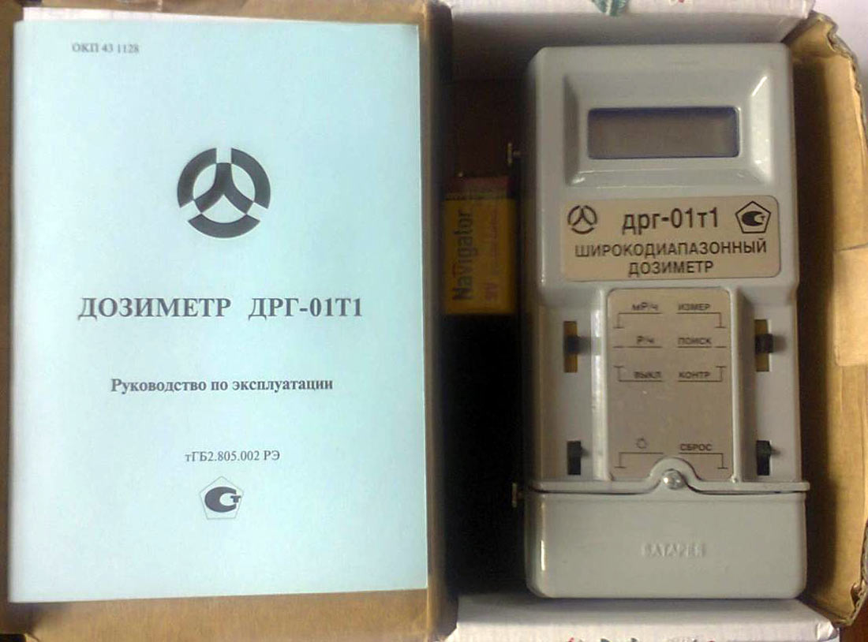
Источник: ДРГ-01Т1 дозиметр. Торговый дом автоматика. Режим доступа: http://www.td-automatika.ru/upload/iblock/524/09d70026-33ee-4d63-a451-b3d4213c1855_9b4bfee0-81a6-11e3-b156-0030486527a0.pdf (дата обращения 28.07.2018) [5].
Рис. 1. Дозиметр широкополосный ДРГ-01Т1.

3) Технические средства поиска - один из видов технических средств таможенного контроля, используемых при осуществлении таможенного досмотра сопровождаемого и несопровождаемого багажа пассажиров, международных почтовых отправлений, товаров и труднодоступных мест в транспортных средствах. Такими техническими средствами являются металлодетекторы - электронные приборы, позволяющие обнаруживать предметы из черных и цветных металлов; бывают портативные, переносные и стационарные; зеркала досмотровые - телескопические держатели с набором сменяемых зеркал разных форм и размеров, применяются с ручными осветительными приборами для досмотра днищ автотранспортных средств, а также со специальными крючками для изъятия предметов из труднодоступных мест в транспортных средствах; щупы досмотровые металлические стержни особой закалки разных диаметров и длины, бывают с отверстием специальной формы для забора проб из вложений прокалываемых объектов (мягких и картонных упаковок, сидений в транспортных средствах, сыпучих грузов и т.д.); эндоскопы - оптические приборы, предназначенные для досмотра труднодоступных местах в транспортных средствах и емкостей, заполненных различными, в том числе и агрессивными жидкостями. Изготавливаются в трех модификациях: "жесткие" (бароскопы) металлические трубочки разной длины и диаметра с встроенной системой оптических жесткозакрепленных элементов и световолоконным жгутом подсветки, "гибкие" (флескоскопы), выполненные на основе волоконной оптики и имеющие два световолоконных жгута для подсветки и непосредственного обзора исследуемого пространства, а также "полужесткие" фонари досмотровые [7].
4) Технические средства идентификации - вид технических средств таможенного контроля, к ним относятся: приборы определения подлинности таможенных и иных документов, пломб, печатей; приборы определения подлинности пробы драгоценных металлов; приборы определения подлинности драгоценных камней; приборы идентификации наркотических и взрывчатых веществ; криминалистические комплексы; микроскопы, лупы, ультрафиолетовые фонари; рентгенофлуорэсцентные анализаторы; приборы взвешивания. технический таможенный контроль наркотический [7].
5) Технические средства дознания - вид технических средств таможенного контроля, используемых для выявления и закрепления следов правонарушений в процессе проведения неотложных следственных действий по делам о преступлениях, производство дознания по которым отнесено и к компетенции таможенных органов, атакже для обеспечения звуко- и видеозаписи показаний лиц, представляющих интерес по конкретным делам. К данным техническим средствам относятся: фотоаппараты, видеокамеры, видеомагнитофоны и диктофоны [7].
6) Технические средства визуального наблюдения - вид технических средств таможенного контроля. Используются таможенными органами для наблюдения за оперативной обстановкой на объектах, где осуществляется таможенный контроль. К ним относятся: оптические приборы наблюдения бинокли, монокулярные и стереотрубы, приборы ночного видения (Рис. 2.), а также локальные (замкнутые) системы обзорного телевидения - сеть телевизионных камер, дистанционно управляемых с единого контрольного пульта, и контрольных мониторов [7].
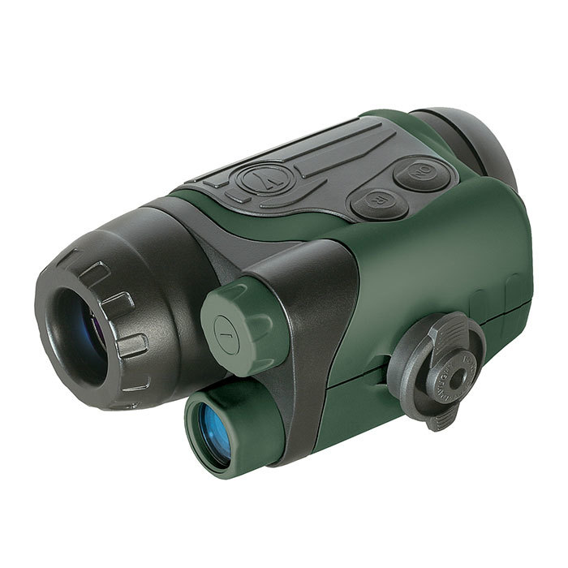
Источник: Ykon NVМТ Spartan прибор ночного видения 1x24. Режим доступа: https://um-teh.ru/product/monokulyar-nochnogo-videniya-yukon-nvmt-spartan-1x242 (дата обращения 28.07.2018) [9].
Рис. 2. Монокуляр ночного видения Ykon NVМТ Spartan 1x24.

7) Технические средства контроля носителей аудио и видеоинформации вид технических средств таможенного контроля. К ним относятся: магнитофоны, видеомагнитофоны, плейеры всех систем и форматов записи, телемониторы, специальные компьютерные контрольные системы, устройства для просмотра микрофишей, а также устройства для стирания аудио и видеоинформации [7].
8) Технические средства оперативной связи - один из видов технических средств таможенного контроля, применяемых должностными лицами таможенных органов для обеспечения оперативного управления процессом таможенного контроля с помощью комплекса аппаратуры ближней ультракоротковолновой радиосвязи (УКВ-радиосвязи). Комплекс включает: носимую, стационарную (базовую), автомобильную аппаратуру радиосвязи, работающую на специально выделенных таможенной службе радиочастотах [7].
9) Средства наложения атрибутов таможенного обеспечения -один из видов технических средств таможенного контроля, применяемых для предотвращения несанкционированного вскрытия контейнеров, вагонов, цистерн, различных видов транспорта и грузов. К ним относятся запорно-пломбировочные устройства, печати, пломбираторы, пломбы, акцизные марки, флуоресцентные фломастеры. Стоит обратить внимания на обстоятельство при котором при котором на досмотр может быть дополнительно приглашен специалист [7].
Исходя из всего вышесказанного, можно сделать вывод, что на сегодняшний день в своей профессиональной деятельности таможенные органы используют внушительный арсенал технических средств таможенного контроля. Хорошее знание оперативно-технических возможностей ТСТК, современных методик и способов их применения, овладение практическими навыками работы с ними - все это в значительной степени обеспечивает высокий профессиональный уровень таможенного контроля, позволяя эффективно достигать поставленных целей.

4. ХАРАКТЕРИСТИКА ОПРЕДЕЛЕНИЯ СТРАНЫ ПРОИСХОЖДЕНИЯ ТОВАРОВ И КОНТРОЛЯ ДОСТОВЕРНОСТИ СВЕДЕНИЙ, ЗАЯВЛЕННЫХ О СТРАНЕ ПРОИСХОЖДЕНИЯ ТОВАРОВ

Страной происхождения товаров считается страна, в которой товары были полностью произведены или подвергнуты достаточной обработке (переработке) в соответствии с критериями, установленными таможенным законодательством [1].
При этом под страной происхождения товаров может пониматься группа стран, либо таможенные союзы стран, либо регион или часть страны, если имеется необходимость их выделения для целей определения страны происхождения товаров.
Определение страны происхождения товаров осуществляется в соответствии с международными договорами государств-участников таможенного союза, регулирующими правила определения страны происхождения товаров.
В подтверждение страны происхождения товаров таможенный орган вправе требовать представления документов в соответствии со статьёй 28 ТК ЕАЭС, подтверждающих страну происхождения товаров. Документами, подтверждающими страну происхождения товаров, являются декларация о происхождении товара или сертификат о происхождении товара [3].
Декларация о происхождении товара представляет собой заявление о стране происхождения товаров сделанное изготовителем, продавцом или отправителем в связи с вывозом товаров при условии, что в нем указаны сведения, позволяющие определить страну происхождения товаров. В качестве такой декларации используются коммерческие или любые другие документы, имеющие отношение к товарам.
Сертификат о происхождении товара - документ, однозначно свидетельствующий о стране происхождения товаров и выданный уполномоченными органами или организациями данной страны или страны вывоза, если в стране вывоза сертификат выдается на основе сведений, полученных из страны происхождения товаров.
Если в декларации или сертификате о происхождении товара сведения о стране происхождения товаров основаны на иных критериях, чем те, применение которых предусмотрено международными договорами государств-участников таможенного союза, регулирующими вопросы правил определения страны происхождения товаров, страна происхождения товаров определяется в соответствии с критериями, определенными этим международным договором.
При вывозе товаров с таможенной территории таможенного союза сертификат о происхождении товара выдается уполномоченными органами или организациями государств-участников таможенного союза, если указанный сертификат необходим по условиям контракта, по национальным правилам страны ввоза товаров или если наличие указанного сертификата предусмотрено международными договорами.
Сертификат о происхождении товара представляется одновременно с таможенной декларацией и другими документами, представляемыми при помещении товаров, ввозимых на таможенную территорию таможенного союза, под таможенную процедуру. При утрате сертификата принимается его официально заверенный дубликат.
Если сертификат о происхождении товара оформлен с нарушениями требований, установленных к его оформлению и (или) заполнению таможенным законодательством таможенного союза, таможенный орган самостоятельно принимает решение об отказе в рассмотрении такого сертификата в качестве основания для предоставления тарифных преференций.
При проведении таможенного контроля таможенный орган вправе обратиться к уполномоченным органам или организациям страны, которые выдали сертификат о происхождении товара, с просьбой представить дополнительные документы или уточняющие сведения. Такое обращение не препятствует выпуску товаров на основании сведений о стране их происхождения, заявленных при помещении товаров под таможенную процедуру.
При ввозе товаров на таможенную территорию таможенного союза документ, подтверждающий страну происхождения товаров, предоставляется в случае, если стране происхождения данных товаров на территории таможенного союза предоставляются тарифные преференции в соответствии с таможенным законодательством и международными договорами государств-участников таможенного союза. В указанном случае, документ, подтверждающий страну происхождения товаров, предоставляется таможенному органу одновременно с предоставлением таможенной декларации. При этом предоставление тарифных преференций может быть обусловлено необходимостью предоставления сертификата о происхождении товара по определенной форме в соответствии с законодательством и международными договорами государств-участников таможенного союза [1].
При обнаружении признаков того, что заявленные сведения о стране происхождения товаров, которые влияют на применение ставок таможенных пошлин, налогов или мер нетарифного регулирования, являются недостоверными, таможенные органы вправе потребовать представить документ, подтверждающий страну происхождения товаров.
Предоставление документа, подтверждающего страну происхождения товаров, не требуется:
1) если ввозимые на таможенную территорию таможенного союза товары заявляются к таможенной процедуре таможенного транзита или таможенной процедуре временного ввоза с полным освобождением от уплаты таможенных пошлин, налогов, за исключением случаев, когда таможенным органом обнаружены признаки того, что страной происхождения товаров является страна, товары которой запрещены к ввозу на таможенную территорию таможенного союза или транзиту через его территорию в соответствии с таможенным законодательством таможенного союза или законодательством государств – участников таможенного союза;
2) если товары перемещаются через таможенную границу физическими лицами в соответствии с положениями Таможенного кодекса таможенного союза;
3) если общая таможенная стоимость товаров, перемещаемых через таможенную границу, отправленных в одно и то же время одним и тем же способом одним и тем же отправителем в адрес одного получателя не превышает сумму, установленную Комиссией таможенного союза;
4) в иных случаях, предусмотренных таможенным законодательством таможенного союза [1].
При отсутствии документов, подтверждающих страну происхождения товаров, если их представление является обязательным для предоставления тарифных преференций, в отношении таких товаров подлежат уплате таможенные пошлины по ставкам, применяемым к товарам, происходящим с территории иностранного государства (групп иностранных государств), с которым есть взаимные договорные обязательства о предоставлении режима не менее благоприятного, чем режим, предоставляемый другим государствам (группам государств) (далее - режим наиболее благоприятствуемой нации).
В иных случаях отсутствия документов, подтверждающих страну происхождения товаров, либо при обнаружении признаков того, что представленные документы оформлены ненадлежащим образом или содержат недостоверные сведения, до представления документов, подтверждающих страну происхождения товаров, или уточняющих сведений:
1) в отношении товаров подлежат уплате таможенные пошлины по ставкам, применяемым к товарам, происходящим с территории иностранного государства (групп иностранных государств), с которым нет взаимных договорных обязательств о предоставлении режима наиболее благоприятствуемой нации, если таможенным органом обнаружены признаки того, что страной происхождения товаров является иностранное государство (группа иностранных государств), с которым нет взаимных договорных обязательств о предоставлении режима наиболее благоприятствуемой нации, либо предоставляется обеспечение уплаты таможенных пошлин по указанным ставкам;
2) помещение товаров под таможенную процедуру осуществляется при условии представления декларантом документов, подтверждающих соблюдение установленных ограничений, или обеспечения уплаты специальной, антидемпинговой либо компенсационной пошлины, если таможенным органом обнаружены признаки, указывающие на то, что страной происхождения товаров является страна, на ввоз товаров из которой установлены ограничения. Обеспечение уплаты специальной, антидемпинговой либо компенсационной пошлины производится в порядке, предусмотренном Таможенным кодексом таможенного союза для обеспечения уплаты ввозных таможенных пошлин;
3) помещение товаров под таможенную процедуру не осуществляется только в случае, если таможенным органом обнаружены признаки, указывающие на то, что страной происхождения товаров может являться страна, товары которой запрещены к ввозу на таможенную территорию [1].
Подводя итог всему выше сказанному, можно заключить, что установление страны происхождения является важным этапом при идентификации товара, а так же является одним из самых значимых элементов для предоставления тарифных преференций. Приведенный в ходе анализа список правил является универсальным методом, применяемым при таможенном контроле страны происхождения товара.

5. АНАЛИЗ МЕТОДОВ ОПРЕДЕЛЕНИЯ ТАМОЖЕННОЙ СТОИМОСТИ И КОНТРОЛЯ ЗАЯВЛЕННОЙ ТАМОЖЕННОЙ СТОИМОСТИ ТОВАРОВ, ПЕРЕМЕЩАЕМЫХ ЧЕРЕЗ ТАМОЖЕННУЮ ГРАНИЦУ ЕАЭС

Таможенная стоимость товара определяется декларантом согласно методам определения таможенной стоимости. Заявляемая таможенная стоимость и предоставляемые сведения, относящиеся к ее определению, должны основываться на достоверной, количественно определяемой и документально подтвержденной информации. Контроль за правильностью определения таможенной стоимости осуществляется таможенным органом, производящим таможенное оформление.
Одним из основных документов, необходимых для определения таможенной стоимости, является внешнеторговый контракт, т.к. в валютно-финансовых условиях контракта указывается цена сделки, базисные условия поставки, валюта контракта.
Определение таможенной стоимости товаров, ввозимых на таможенную территорию ЕАЭС, производится путем применения шести методов, установленных в главе 5 ТК ЕАЭС:
— по цене сделки с ввозимыми товарами;
— по цене сделки с идентичными товарами;
— по цене сделки с однородными товарами;
— вычитания стоимости;
— сложения стоимости;
— резервного метода [1].
Основным методом определения таможенной стоимости является метод по цене сделки с ввозимыми товарами.
В том случае, если основной метод не может быть использован, применяется последовательно каждый из перечисленных методов. При этом каждый последующий метод применяется, если таможенная стоимость не может быть определена путем использования предыдущего метода. Методы вычитания и сложения стоимости могут применяться в любой последовательности.
1. Метод по цене сделки с ввозимыми товарами.
В соответствии с методом 1 (по цене сделки с ввозимыми товарами) таможенная стоимость ввозимого на территорию ЕАЭС товара определяется как цена сделки, фактически уплаченная или подлежащая уплате за ввозимый товар на момент пересечения им таможенной границы ЕАЭС (до порта или иного места ввоза) [1].
2. Метод по цене сделки с идентичными товарами.
При использовании метода оценки по цене сделки с идентичными товарами, в качестве основы для определения таможенной стоимости товара принимается цена сделки с идентичными товарами, т.е. товарами, одинаковыми во всех отношениях с оцениваемыми товарами, в том числе по следующим признакам:
- физические характеристики;
- качество и репутация на рынке;
- страна происхождения;
- производитель.
Цена сделки с идентичными товарами принимается в качестве основы для определения таможенной стоимости, если эти товары:
— ввезены одновременно с оцениваемыми товарами или не ранее чем за 90 дней до ввоза оцениваемых товаров;
— ввезены примерно в том же количестве и на тех же коммерческих условиях.
В случае, если идентичные товары ввозились в ином количестве и на других условиях, декларант должен произвести корректировку их цены с учетом различий и документально подтвердить таможенному органу ее обоснованность.
Таможенная стоимость, определяемая по цене сделки с идентичными товарами, должна быть скорректирована с учетом расходов, понесенных покупателем. Корректировка должна производиться декларантом на основании достоверных и документально подтвержденных сведений. Если выявляются более одной цены сделки по идентичным товарам, то для определения таможенной стоимости применяется самая низкая из них.
3. Метод по цене сделки с однородными товарами.
При использовании метода оценки по цене сделки с однородными товарами в качестве основы для определения таможенной стоимости товара принимается цена сделки по товарам, однородным с ввозимыми, т.е. товарами, которые, хотя и не являются одинаковыми во всех отношениях, имеют сходные характеристики и состоят из схожих компонентов, что позволяет им выполнять те же функции, что и оцениваемым товарам, и быть коммерчески взаимозаменяемыми [1].
При определении однородности товаров учитываются следующие их признаки:
— качество, наличие товарного знака и репутация на рынке;
— страна происхождения;
— производитель.
Цена сделки с идентичными товарами принимается в качестве основы для определения таможенной стоимости при соблюдении тех же условий, что и метод 2 с учетом дополнительных расходов и понесенных покупателем.
При использовании методов 2 и 3 необходимо учитывать что:
— товары не считаются идентичными или однородными с оцениваемыми, если они были произведены в другой стране;
— товары, произведенные другим производителем, принимаются во внимание только, если не имеется ни идентичных, ни однородных товаров, произведенных тем же производителем;
— товары не считаются идентичными или однородными, если их проектирование, опытно-конструкторские работы над ними, художественное оформление, дизайн, эскизы, чертежи и т.д. выполнены в одной стране.
4. Метод на основе вычитания стоимости.
Определение таможенной стоимости по этому методу производится, если оцениваемые, идентичные или однородные товары будут продаваться на территории ЕАЭС без изменения первоначального состояния.
В качестве основы для определения таможенной стоимости принимается цена единицы товара, по которой оцениваемые, идентичные или однородные товары продаются наибольшей партией на территории ЕАЭС не позднее 90 дней с даты ввоза, при условии, что участник сделки не взаимозависим с продавцом [1].
Из цены единицы товара вычитаются:
— расходы на выплату комиссионных, надбавки на прибыль и общие расходы в связи с продажей в ЕАЭС ввозимых товаров того же класса и вида;
— суммы ввозных таможенных пошлин, налогов, сборов и иных платежей, подлежащих уплате в ЕАЭС в связи с ввозом или продажей товаров;
— расходы, понесенные в ЕАЭС, на транспортировку, страхование, погрузочные и разгрузочные работы.
При отсутствии случаев продажи оцениваемых, идентичных или однородных товаров в таком же состоянии, в каком они находились на момент ввоза, по просьбе декларанта может использоваться цена единицы товара, прошедшего переработку, с поправкой на добавленную стоимость.
5. Метод на основе сложения стоимости.
В качестве основы для определения таможенной стоимости принимается цена товара, рассчитанная путем сложения:
— стоимости материалов и издержек, понесенных изготовителем в связи с производством этого товара;
— общих затрат, характерных для продажи на территории ЕАЭС из страны вывоза товаров того же вида, в том числе расходов на транспортировку, страхование до места пересечения границы, и иных затрат;
— прибыли, обычно получаемой экспортером в результате поставки в РФ таких товаров [1].
6. Резервный метод.
Если таможенная стоимость не может быть определена декларантом в результате последовательного применения выше указанных методов либо если таможенный орган аргументировано считает, что эти методы не могут быть использованы, таможенная стоимость товаров определяется с учетом мировой практики.
При применении резервного метода таможенный орган страны участницы союза предоставляет декларанту имеющуюся в его распоряжении ценовую информацию. В качестве основы для определения таможенной стоимости по резервному методу не могут быть использованы:
— цена товара на внутреннем рынке;
— цена товара, поставляемого из страны его вывоза в третьи страны;
— цена на внутреннем рынке на товары местного происхождения [1].
Таможенная стоимость товаров определяется декларантом, согласно проанализированным правилам, и заявляется в таможенный орган при декларировании товаров. Заявляемая декларантом таможенная стоимость товаров и предоставляемые им сведения, относящиеся к ее определению, должны основываться на достоверной и документально подтвержденной информации. Оценка стоимости импортного товара с целью определения размера пошлин представляет собой одну из сложнейших процедур таможенной практики, однако унифицированные правила установления таможенной стоимости товара, позволяют таможенным органам с легкостью проверить заявленную информацию.

6. АНАЛИЗ ИНФОРМАЦИОННЫХ ТЕХНОЛОГИЙ И СРЕДСТВ ОБЕСПЕЧЕНИЯ ИХ ФУНКЦИОНИРОВАНИЯ В ЦЕЛЯХ ИНФОРМАЦИОННОГО СОПРОВОЖДЕНИЯ ПРОФЕССИОНАЛЬНОЙ ДЕЯТЕЛЬНОСТИ

Использование информационных систем и технологий в профессиональной деятельности таможенных органов позволяет решать много задач, связанных с эффективным осуществлением таможенного администрирования. Важность применения информационных технологий очевидна: они позволяют не только повысить эффективность контроля над участниками внешнеэкономической деятельности, но и значительно ускорить процесс совершения таможенных операций с товарами, процедур таможенного контроля, что, в свою очередь, увеличивает товарооборот и ведет к экономическому росту [6].
Одной из наиболее перспективных технологий является автоматическая регистрация деклараций на экспортируемые товары, которую внедрили в начале 2015 года. При импорте практическая реализация этой технологии началась в апреле 2016 года. Данная технология осуществляется во всех таможенных органах. Ее реализация исключает участие должностного лица в регистрации декларации на товары, что увеличивает прозрачность и позволяет значительно сократить сроки таможенных операций. В среднем автоматическая регистрация декларации занимает 20-40 секунд. Внедрение автоматической регистрации деклараций и их автоматического выпуска позволило создать центры электронного декларирования (ЦЭД). Их главными качествами признают доступность, скорость и прозрачность. Электронное декларирование основано на использовании единых информационных центров, которые используют централизованные базы данных результатов осуществления таможенных операций, ранее проведенных проверочных мероприятий, содержат информацию об участниках ВЭД. Внедрение подобных технологий не только сокращает время таможенных операций, освобождает таможенный контроль от бумажно-бюрократической волокиты и минимизирует человеческий фактор. Введение обязательного электронного декларирования дало возможность перейти к технологии автоматического выпуска в отношении товаров, по которым в автоматическом режиме не выявлены риски. Осуществление автоматического выпуска товаров без участия должностных лиц таможни стало возможным благодаря разработанной в ФТС России технологии автоматического совершения таможенных операций по выпуску отдельных категорий товаров. Она предполагает тесное взаимодействие информационных систем, используемых таможенными органами и применяемых при совершении таможенных операций по выпуску товаров [6].
Так же в профессиональной деятельности сотрудников таможенных органов важную роль играют специализированные программные продукты, такие как:
1. КАСТО "АИСТ-М" создана для осуществления информационной поддержки, принятия решений должностными лицами таможенных органов Российской Федерации в ходе осуществления таможенного оформления и таможенного контроля товаров и транспортных средств, перемещаемых через таможенную границу, посредством обработки электронных копий документов, необходимых для таможенных целей, на основе анализа информации, содержащейся в базах данных Единой автоматизированной информационной системы (ЕАИС) ФТС России [6].
2. КПС "Инспектор - ОТО" - дополнение к КАСТО "АИСТ-М". Представляет собой программное средство для оперативного контроля данных грузовой таможенной декларации, деклараций таможенной стоимости (ДТС), корректировки таможенной стоимости (КТС) и других документов.
3. КПС "Транзит-Т" - Позволяет просматривать массив документов контроля доставки при транзите на уровне таможни [6].
4. КПС "ТПО-Т" - комплекс программных средств для учета взимания платежей в неторговом обороте в составе технологического процесса на таможне. Позволяет просматривать массив оформленных таможенных приходных ордеров на уровне таможни [6].
5. АРМ "ТПО - Т" - инструментальное средство, обеспечивающее автоматизацию работы должностного лица таможенного органа по проведению операций, связанных с оформлением удостоверения ввоза ТС, в том числе ввезенных временно. Используется для заполнения и печатания таможенного приходного ордера и добавочного листа к нему, удостоверения ввоза ТС, а также ПТС и (или) ПШТС, формирования их электронных копий и автоматизированной базы данных ТС, ТПО на уровне таможенного поста и отдела таможни [6].
6. АРМ "Таможенный инспектор" - инструментальное средство, обеспечивающее автоматизацию работы должностного лица таможенного органа по проведению операций, связанных с оформлением грузовых таможенных деклараций [6].
Используется для заполнения грузовой таможенной декларации и добавочных листов к ней, а также для заполнения и печатания ПТС и (или) ПШТС, формирования их электронных копий и автоматизированной базы данных ТС, ГТД на уровне таможенного поста, отдела таможни и по таможне в целом [6].
7. АСТО - автоматизированная система таможенного оформления для таможенных постов и ОТО и ТК, обеспечивающая комплексное оформление ГТД. Используется для заполнения грузовой таможенной декларации и добавочных листов к ней, а также для заполнения и печатания ПТС и (или) ПШТС, формирования их электронных копий и автоматизированной базы данных ТС, ГТД на уровне таможенного поста, отдела таможни и по таможне в целом [6].
8. КПС "Автоконтроль - Т" - инструментальное средство, обеспечивающее на уровне таможни прием данных из структурных подразделений таможни в базу данных таможни, в том числе временно ввезенных ТС, с осуществлением форматно - логического контроля, ведение базы данных ТС таможни, формирование аналитических справок об информации, содержащейся в базе данных ТС таможни, передачу данных в региональную базу данных ТС, ведение журнала учета временно ввезенных ТС [6].
9. КПС "Автоконтроль - Р" - инструментальное средство, обеспечивающее на уровне регионального таможенного управления (регионального отдела ГНИВЦа) прием данных из подчиненных таможенных органов в региональную базу данных ТС с осуществлением форматно - логического контроля, ведение региональной базы данных ТС, формирование аналитических справок об информации, содержащейся в региональной базе данных ТС, передачу данных в центральную базу данных ТС [6].
10. КПС "Автоконтроль - К" - инструментальное средство, обеспечивающее на уровне ГНИВЦа и управлений ГТК России прием данных из починенных таможенных органов в центральную базу данных ТС с осуществлением форматно - логического контроля, ведение центральной базы данных ТС, формирование аналитических справок об информации, содержащейся в центральной базе данных ТС.
11. Автоматизированное рабочее место инспектора (АРМ ТИ) — комплекс вычислительной техники и программного обеспечения, располагающийся, непосредственно на рабочем месте сотрудника и предназначенный для автоматизации его работы в рамках специальности. АРМ ТИ предназначен для ввода, ведения и хранения справочных данных, ввода и контроля показателей ГТД. загрузки и обработки файлов со справочными данными и данными ГТД, ДТС и кратких деклараций, передачи ГТД и ДТС на дальнейшую обработку, проведения расчетов таможенных платежей и их контроля с формированием ДК, валютного контроля (паспорта сделок), формирования выходных форм статистической отчетности.
В процессе работы различных подразделений постоянно приходится обращаться к нормативным документам, регламентирующим деятельность в сфере таможенного дела. Отсюда незаменимыми средствами являются правовые базы данных, такие как: "Консультант Плюс", "Гарант", "Кодекс"[6].
В условиях постоянного роста объема внешней торговли и возрастающей нагрузки на таможенные органы применение информационных систем и технологий приобретает все большее значение для таможенного дела. Важность применения информационных технологий в профессиональной деятельности сотрудников таможенных органов очевидна: они позволяют не только повысить контроль над участниками внешнеэкономической деятельности, повысить качество предоставляемых услуг, но и значительно ускорить процесс таможенного оформления и контроля, что, в свою очередь, увеличивает товарооборот и ведет к экономическому росту и повышению благосостояния нашей страны.

ЗАКЛЮЧЕНИЕ

Таможенный кодекс ЕАЭС является основой таможенного регулирования для стран участниц Cоюза. Законодательство же Российской Федерации о таможенном деле эффективно дополняет и адаптирует ТК ЕАЭС к особенностям нашей страны.
Таможенный контроль является одной из важнейших функций таможенных органов. Установленные в ходе анализа меры таможенного контроля при совершении таможенных процедур и операций являются эффективным средством реализации таможенной политики Российской Федерации.
На сегодняшний день в своей профессиональной деятельности таможенные органы используют внушительный арсенал технических средств таможенного контроля. Хорошее знание оперативно-технических возможностей ТСТК, современных методик и способов их применения, овладение практическими навыками работы с ними - все это в значительной степени обеспечивает высокий профессиональный уровень таможенного контроля, позволяя эффективно достигать поставленных целей.
Установление страны происхождения является важным этапом при идентификации товара, а так же является одним из самых значимых элементов для предоставления тарифных преференций. Приведенный в ходе анализа список правил является универсальным методом, применяемым при таможенном контроле страны происхождения товара.
Таможенная стоимость товаров определяется декларантом, согласно проанализированным правилам, и заявляется в таможенный орган при декларировании товаров. Заявляемая декларантом таможенная стоимость товаров и предоставляемые им сведения, относящиеся к ее определению, должны основываться на достоверной и документально подтвержденной информации. Оценка стоимости импортного товара с целью определения размера пошлин представляет собой одну из сложнейших процедур таможенной практики, однако унифицированные правила установления таможенной стоимости товара, позволяют таможенным органам с легкостью проверить заявленную информацию.
В условиях постоянного роста объема внешней торговли и возрастающей нагрузки на таможенные органы применение информационных систем и технологий приобретает все большее значение для таможенного дела. Важность применения информационных технологий в профессиональной деятельности сотрудников таможенных органов очевидна: они позволяют не только повысить контроль над участниками внешнеэкономической деятельности, повысить качество предоставляемых услуг, но и значительно ускорить процесс таможенного оформления и контроля, что, в свою очередь, увеличивает товарооборот и ведет к экономическому росту и повышению благосостояния нашей страны.

СПИСОК ИСПОЛЬЗОВАННЫХ ИСТОЧНИКОВ

- Таможенный кодекс ЕАЭС: [Приложение N1 к Договору о Таможенном кодексе Евразийского экономического союза: принят Государствами – членами Евразийского экономического союза 11.04.2017.: по состоянию на 01.01.2018].
- Налоговый кодекса РФ от 05.08.2000 N 117-ФЗ (ред. от 03.08.2018).
- Федеральный закон от 27.11.2010 N 311-ФЗ (ред. От 03.08.2018) «О таможенном регулировании в Российской Федерации»
- Закон РФ от 21.05.1993 N 5003-1 (ред. от 19.07.2018) «О таможенном тарифе»
- ДРГ-01Т1 дозиметр. Торговый дом автоматика. Режим доступа: http://www.td-automatika.ru/upload/iblock/524/09d70026-33ee-4d63-a451-b3d4213c1855_9b4bfee0-81a6-11e3-b156-0030486527a0.pdf (дата обращения 28.07.2018).
- Информационные технологии в таможенном деле. Режим доступа: https://www.profiz.ru/peo/6_2017/tamozhennoe_delo/26258 (дата обращения 24.07.2018).
- Технические средства таможенного контроля: понятие и роль в таможенном контроле. Режим доступа: https://cyberleninka.ru/article/n/tehnicheskie-sredstva-tamozhennogo-kontrolya-ponyatie-i-rol-v-tamozhennom-kontrole (дата обращения 24.07.2018).
- Эффективность повышена. Смоленские таможенники наращивают эффективность контроля после выпуска товаров.Режим доступа: http://ctu.customs.ru/index.php?option=com_content&view=article&id=16869:2018-03-26-05-14-42&catid=4:news-tam-cat&Itemid=62 (дата обращения 28.07.2018).
- Юкон Спартан прибор ночного видения 1x24. Режим доступа: https://um-teh.ru/product/monokulyar-nochnogo-videniya-yukon-nvmt-spartan-1x242 (дата обращения 28.07.2018).

